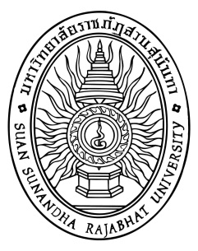

**รายงานการวิจัย**

เรื่อง

การพัฒนาทักษะการพูดภาษาอังกฤษโดยวิธีการสอนแบบฟัง-พูด

โดย

วิชุดา ขุนหนู

จินต์จิรา บุญชูตระกูล

จันทิมา หวังสมโชค

ได้รับทุนอุดหนุนจากมหาวิทยาลัยราชภัฏสวนสุนันทา

ปีงบประมาณ 2560

**รายงานการวิจัย**

เรื่อง

การพัฒนาทักษะการพูดภาษาอังกฤษโดยวิธีการสอนแบบฟัง-พูด

โดย

คณะผู้วิจัย สังกัด

อ.วิชุดา ขุนหนู คณะมนุษยศาสตร์และสังคมศาสตร์

อ.จินต์จิรา บุญชูตระกูล คณะมนุษยศาสตร์และสังคมศาสตร์

อ.จันทิมา หวังสมโชค คณะมนุษยศาสตร์และสังคมศาสตร์

ได้รับทุนอุดหนุนจากมหาวิทยาลัยราชภัฏสวนสุนันทา

ปีงบประมาณ 2560